Lớp: KHTN2023

**BÁO CÁO KẾT QUẢ THỬ NGHIỆM**

Thời gian thực hiện: 27/02/2024 – 11/03/2024

**Sinh viên thực hiện: Đỗ Phương Duy**

**Nội dung báo cáo: Kết quả thử nghiệm các chương trỉnh sắp xếp dãy theo các thuật toán QuickSort, MergeSort, HeapSort và chương trình gọi hàm sort của c++, hàm sort của python (numpy);**

1. ***Kết quả thử nghiệm***
   1. ***Bảng thời gian thực hiện[1]***

|  |  |  |  |  |  |
| --- | --- | --- | --- | --- | --- |
| **Dữ liệu** | **Thời gian thực hiện (ms)** | | | | |
| **Quicksort** | **Heapsort** | **Mergesort** | **sort (C++)** | **sort (numpy)** |
| 1 | TLE | 217.041 | 314.824 | 1.535 | 1.636 |
| 2 | TLE | 218.861 | 308.241 | 2.803 | 2.977 |
| 3 | 217.978 | 386.273 | 416.471 | 69.427 | 107.44 |
| 4 | 231.364 | 369.067 | 414.192 | 68.78 | 123.65 |
| 5 | 222.496 | 366.959 | 414.08 | 69.008 | 110.009 |
| 6 | 225.686 | 409.53 | 415.081 | 68.742 | 107.534 |
| 7 | 223.882 | 376.233 | 443.842 | 68.845 | 106.423 |
| 8 | 226.423 | 439.936 | 414.184 | 68.113 | 103.221 |
| 9 | 224.103 | 395.41 | 414.96 | 68.657 | 101.677 |
| 10 | 235.107 | 365.734 | 414.564 | 69.047 | 102.949 |
| Trung bình | 225.880 | 342.513 | 392.675 | 54.020 | 79.553 |

* 1. ***Biểu đồ (cột) thời gian thực hiện*** 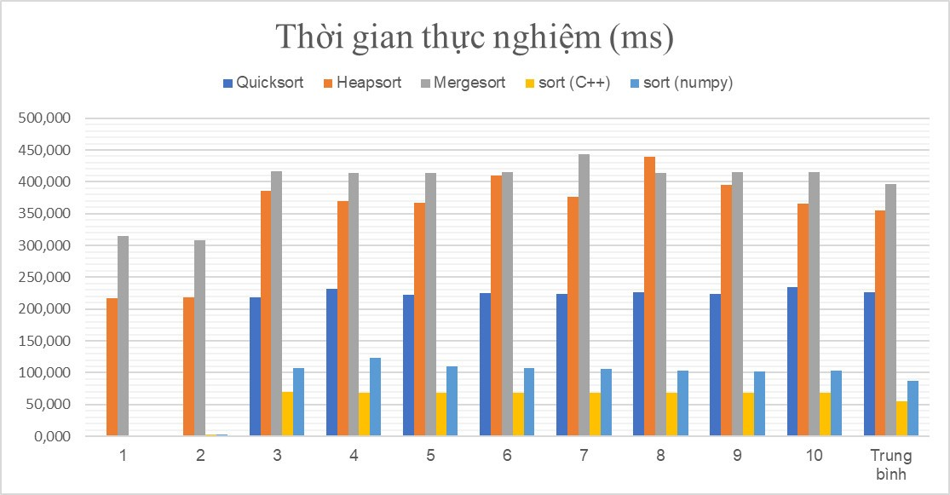

1. ***Kết luận:***

**QuickSort: Thi thoảng không tối ưu, đặc biệt là với trường hợp mảng được sắp xếp tăng dần hay giảm dần. DPT trung bình (NlogN), trường hợp xấu nhất là N2. Tuy thi thoảng không tối ưu nhưng trong đa số testcase thì QuickSort sẽ nhanh hơn MergeSort và HeapSort.**

**MergeSort: Tối ưu trong mọi trường hợp. DPT trung bình (NlogN)**

**HeapSort: Tối ưu trong mọi trường hợp. Xử lý tính toán nhanh hơn một chút so với MergeSort. DPT Trung bình (NlogN)**

**SortGCC: Out trình các chương trình sắp xếp trên, cực kỳ tối ưu tron gmoi5 tình huống. Đây là chương trình sắp xếp dãy được ưa thích bởi các CP-ers, rất hữu ích để tiết kiệm thời gian.**

**Sort NumPy: Là một chương trình sort cũng rất nhanh, tuy không nhanh bằng SortGCC nhưng nhìn chung vẫn nhanh hơn khá nhiều so với HeapSort, MergeSort và QuickSort.**

1. ***Thông tin chi tiết – link github, trong repo gibub cần có***
   1. Báo cáo
   2. Mã nguồn
   3. Dữ liệu thử nghiệm

Link Github: <https://github.com/dpduy123/Sorting-Experiment>

1. Số liệu chỉ mang tính minh họa